Juhász Ferenc
Egy művészről és önmagunkról
Kass János
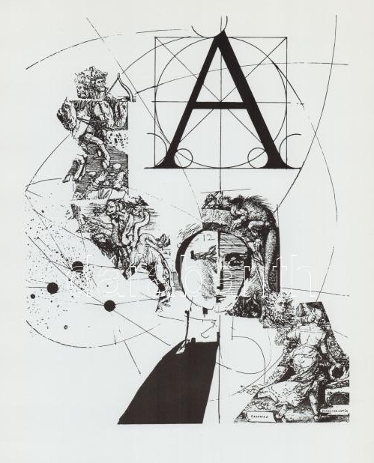
Már több mint egy évtizede ismerem ezt a fiatal művészt, pontos és céltudatos-kezű grafikust, a megvalósítás törvényeit és módszereit kristályosan tudó mesterembert, a nagyszerű, modern könyvművészt, a be-tűk, a formák, a könyv megbűvöltjét és ihle-tettjét: Kass Jánost. S őt is, mint annyi társát, barátaimat és kortársaimat, a gyötrelmesebb-indulatúakat, vagy látomásos-agyúakat, a szelídebb-örvényűeket, vagy önmagukat-keresőket, azzal a finom szorongással, madár-kiváncsisággal és fontosat-váró ünnepi izga-tottsággal, Gábriel-indulattal figyelem, mint költőtársaimat, a velem-együtt-indulókat és a megsokasodott fiatalokat.
Ars poetica
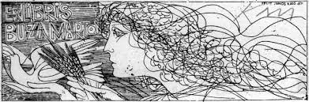
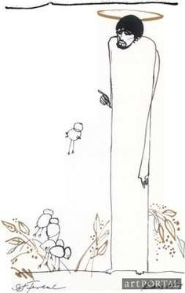
Mikor érik művészetük nemcsak önállóvá, de a kimondásban és megfogalmazásban a lét-értelmezésben és a világ-szerkezet-ismeretben, egyszóval a művészi megvalósulásban törvény-szerűvé, az egy-igazság törvényerejű lényegé-vé, vallomássá, sorssá, megmásíthatatlan vég-zetté, a szó egyszerű és könyörtelen értelmé-ben. Hogy mikor válik kezükben a ceruza, a toll, a fémtű, az ecset, a kő, az agyag, a drót, a fém, a rongy, az üveg, a festék, a fölhasznált tárgy-halmaz, a szög, a gyertya, az üvegszem, a madár-csont, állatszőr, halpikkely, vagy fémfonál-gubanc, tehát fölsorolhatatlanúl minden, amit az elmondás érdekében fölhasználnak, vagy használni meg-próbálnak: vérré, virággá, csillaggá, halállá: önmaguk, képzeletük, önismeretük és világuk megmásíthatatlan lényegévé, törvénnyé.
Szent Ferenc
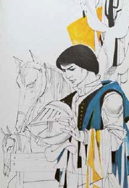
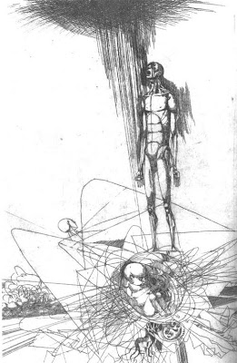
Mert a művészet nemcsak a törvény szűnte-len, befejezhetetlen keresése, de a törvény meg-valósítása is. Kutatni és meg-nem-nyugodni: ez a föladatunk! S a kutatás és meg-nem-nyug-vás, a lázzal-átitatott keresés és mindíg-újra-formáló kezdés Kass János szellemi és gya-korlati programja is. Kelet-Európában és nem utolsó-sorban Magyarországon évszázadokat kellett behozni, nemcsak a történelemben, de a képzőművészetben is. Európának ezen a sokat-perzselt és sok-jajjal-belombozott, megtöretett-csontú föld-részletén a művészet azzal volt több, vagy kevesebb, hogy mindíg magával-hurcolta, mint váll-csontjára-forrt véres szárnya-kat, vagy szíve-köré-nőtt aranyköpenyt, mohos
Az ember tragédiája
Toldi
A kékszakállú herceg vára
kő-álarcot, vagy buja virág-koronát, álmot, átkot, vagy küldetés-hitet: a megváltó-céltudatot. Mi nem tudtunk még játsza-ni, mert nem értünk még rá játszani. Hiába kérte meg a szörnyeteg-föl-bomlás előtt József Attila a játék jogát a jövőtől: nem adatott máig sem meg nekünk a könnyű mámor, a gyermeki tevékenység, a gyermek-buz-gólkodás és komolykodás minden-sejtet-betöltő öröme, lényünk szines mélytengeri derengése, a csönd-virágzás, vagy a hajnali fényt-váró boldog madár-kiáltozás. Az elmaradás (ami a föladat-vállalás és a csöndből-kiváltódás indulatát
lopta szüntelenűl szí-vünkbe és agyunkba) a képzőművészetben, de elsősorban a grafikában, illusztrációban, könyv-művészetben volt talán a legnagyobb. S máig: ebben tettük meg talán a legtöbbet, bátran mond-hatom: emelkedtünk Európa és Amerika, a világ legjobbjainak színt-jére. S e fölemelkedésnek olyan fiatal mesterek voltak a részesei (hogy ez-alkalommal mást ne is említsek, hiszen most csak róla van szó) mint Kass János. Indulása, első föl-adata, a szárny-toll-szárogatás, a csont-szilárdság-próba, a lég-örvény próba idején, (ami a dogmák tűzketrecébe gyömöszöltetésnek
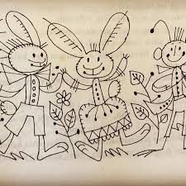
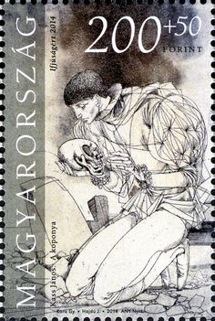
ideje is volt, a kőkalicka-lét ideje, ahol néha azt hittük, fölöslegesen növesztettük színes tollainkat), az első tétova emberformálás és természet-építés idején, mint-ha Daphnis és Cloé ligetéből, a latin-értelmezésű mito-lógiák patakjai mellől, az Aranyág-utáni latinság szelíd és aranyredő-göngyölgésű tengerei felől lépnének ki ágat, galambot, madarat, gyümölcsöstálat tartó kecses és könnyed és mégis kő-lábszárizmú, gömbölyű-mellű lányai, furulyázó ifjai, a táncos-léptűek, hermetikusak, ön-
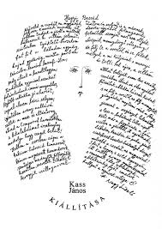
magukba-zártak, szálkásak és világot-nem-ismerők, nem Propertius-bá-natúak, és nem is Homéroszi-véres-szakállú-ak és barbár-fogsorúak. De játékosak és személy-telenek, inkább egy stílus képletei, mint a lét ember-szavai. De az egyre-nagyobb feladat-vállalások, az egyre-nagyobb ismeretek, a töprengés-vásznaiba-
Meseillusztráció
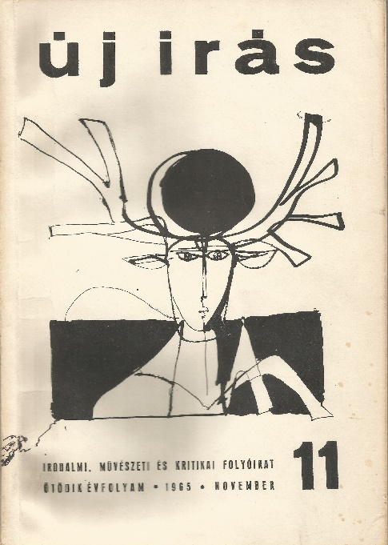
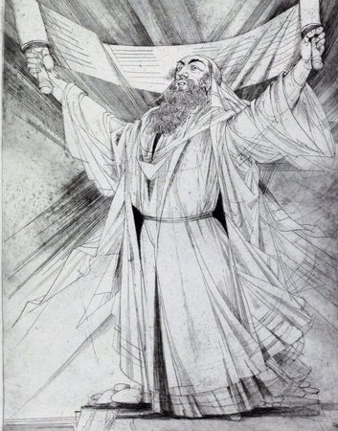
göngyöltség és a könyörtelen idő szorítása meg-lazították ezt a keatsi görög-váza-merevséget és személytelen ünnepélyességet, s lett grafit-szava, vagy rézkarc-tű-szava, vagy toll-szava esendőbb és így általánosabb, egyszemélyibb és jelentésében keményebb. Kass János, aki (csak költőként mondhatom) a mesterség minden titkát ismeri, megértette, hogy a művészet nem különállás a lét-ben, de megvalósulás a létben, nem cél, de a lé-nyeg, úgy kiválás, hogy azonosulás. S ez a föladataival-azonosulás az önmagával-azonosulás bátorságát hozta magá-val. Ennek a bátorságnak megrendítően-szép példája vad-tajtékzású, barbár-habzású, fékte-len fehér-szőrhömpölygésű, szerelemmel, bi-kákkal, barbár-fehér szőr-rengetegből, ősisten-szakáll-habzásból kiáradó, szőrkoszorús-szá-jakból kihömpölygő bibliai átkokkal és paran-csokkal, szikrázó kő-szőnyegként kigöngyölgő végzetes ősénekekkel, dárdákkal, bikaherékkel, asszonyöl-erjedéssel és férfiágyék-virágzással, komor fekete zengéssel és megváltást-váró, istent-hívó sikoltozásokkal és őrjöngésekkel zsúfolt Mózes-sorozata Madách Imre újra-fölfedezett nagy művéhez. Ezzel a fekete sírás- és átok-sorozattal jutott el Kass János a törvényszerű beszéd, a sorsszerű művészet vállalásához.

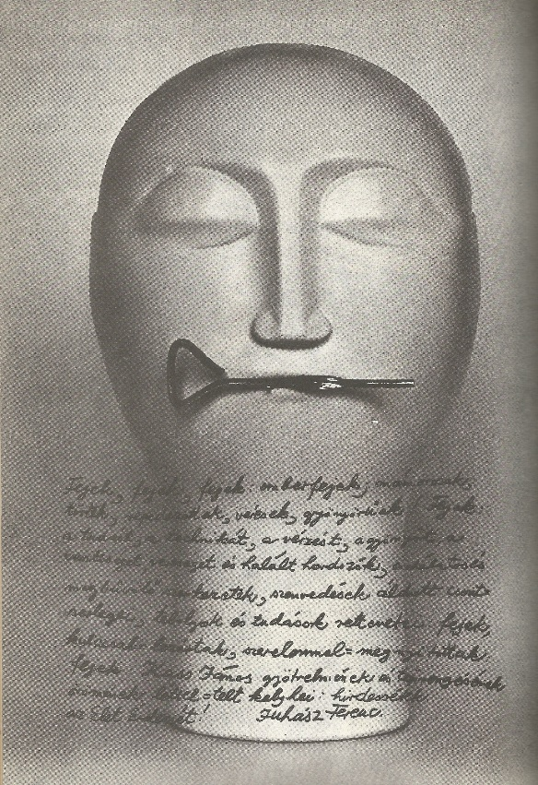
Juhász Ferenc
Írás egy jövendő őskoponyán
Fejek, fejek, fejek: emberfejek; má-morosak, törtek, repedezettek, véresek, gyönyörűek! Fejek: a tudást, a technikát, a vérzést, a gyönyört, a veszteséget, vereséget és halált hordozók, csodálatos és megbűvölő szerkezetek, szenvedések áldott csontserlegei, tébolyok és tudások rettenetei: fejek, kúlccsal-lezártak, kúlccsal-lezárt száj-szírmúak, konzervnyitó-kúlcs-csal oldalt fémlevélként fölgöngyölített, hengeresre, tekercs-papíruszosra csavart koponya-oldalcsontúak, igazolványszám-homlokúak, vért-csurgató szalag-vérzés-szájúak, motorsisakos nylonzsák-tömött halál-állkapocsnyerges halálszemüvegesek, rádióbelső-szerke-zettel beépítettek, tojásként a koponyabuborékcsúcstól szemhéjig-meg-repedtek, szekfűvel, rózsával megkeresztelt-szájúak, üveg-bélrendszerrel gyomrosak, spermával és ondóval megtöltöttek, elektronikus agyakkal-agyúak, skizofrén vonal-átmetszetűek, lebegő ember-embriókkal, atomok-ként, molekulákként hemzsegő embrió-rózsalárvákkal izzóan kristály-átragyogóak és tömöttek, mint orvosi befőttesüvegek; fejek, szerelemmel-megnyitottak: fejek: Kass János gyötrelmének és töprengésének, örömé-nek léttel-telt kelyhei, világ-gyomrok, halál-villanykörték: hirdessétek az Élet Érdemét! (1972)

